Van lineair naar circulair: de rol van de consument verkend

De huidige maatschappij wordt geconfronteerd met enorme uitdagingen op het vlak van duurzame groei en ontwikkeling. De sociale ongelijkheid binnen en tussen landen is groot, het klimaat en de biodiversiteit van onze planeet komen steeds meer onder druk te staan, en er is een groeiende vraag naar schaarse grondstoffen. (VISIE2050, 2016; United Nations, 2015; (Europese Green Deal, z.d.) Terwijl duurzaamheid ooit vooral een zorg was van activisten, is er een duidelijke verschuiving gaande. Bedrijven, overheden en consumenten erkennen steeds meer dat onze huidige manier van produceren en consumeren niet houdbaar is op de lange termijn. Een evolutie naar nieuwe bedrijfsmodellen en andere manieren van produceren en consumeren dringen zich op.
  - Naar een circulaire economie
De noodzaak van verandering wordt duidelijk wanneer we kijken naar ons huidig economisch systeem. Onze huidige economie is hoofdzakelijk lineair: we nemen grondstoffen, maken producten, gebruiken ze en gooien ze weg. Het streefdoel is steeds meer produceren en verkopen. Dit 'nemen, maken, weggooien'-principe heeft welvaart gebracht, maar leidt tot sociale ongelijkheid, uitputting van grondstoffen en milieuvervuiling. Bovendien verliezen producten in dit model snel hun waarde: zodra een product verkocht is, daalt de waarde tot het uiteindelijk afval wordt - soms zelfs met een negatieve waarde wanneer we moeten betalen om het product weg te gooien. (Vlaanderen Circulair, z.d.; Home NL | EcoCEO, z.d.)
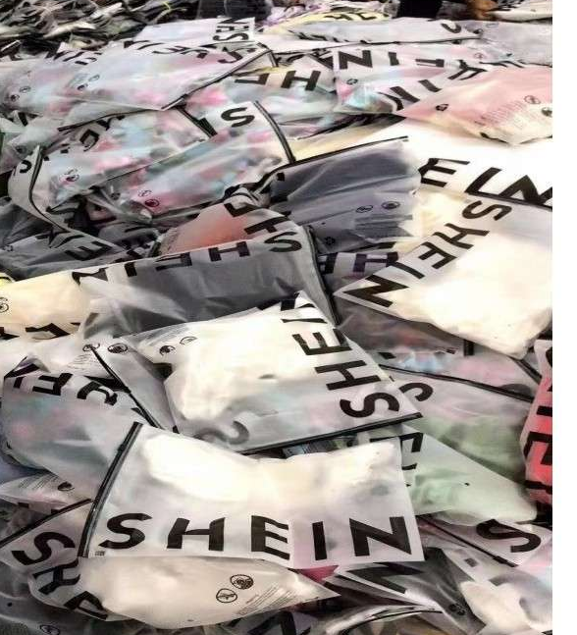

Afbeelding 1: De ultrafast-fashion gigant Shein produceert razendsnel enorme hoeveelheden kleding met als doel zoveel mogelijk stukken aan zoveel mogelijk mensen te verkopen. Daarbij is er nauwelijks oog voor de impact op mens en milieu. De kleding is vaak van zulke lage kwaliteit dat zelfs kringloopwinkels niets meer met de kleding kunnen aanvangen. De kleding is bijna letterlijkg ‘geproduceerd voor het stort’.
Een circulaire economie biedt een duurzaam alternatief. In dit model worden producten en materialen langer gebruikt, hergebruikt, gedeeld en hersteld. Op die manier behouden producten en materialen langer hun waarde. Dit minimaliseert niet alleen de afvalberg, maar vermindert ook de vraag naar nieuwe grondstoffen aanzienlijk. (Vlaanderen Circulair, z.d.)
Om deze transitie van lineair naar circulair concreet te maken kunnen producenten maar ook consumenten, een aantal strategieën toepassen. Deze worden vaak beschreven aan de hand van de zogenaamde R-ladder die verschillende strategieën rangschikt op basis van hun circulariteit (Reike et al., 2017, Diaz et al., 2021; Kirchherr et al., 2017; Potting et al., 2017, Kishna et al., 2024). Hoe hoger op de ladder, hoe circulairder de strategie en hoe lager de milieubelasting:
- Refuse, Rethink en Reduce verminderen het gebruik van nieuwe grondstoffen.
- Reuse, Repair, Refurbish, Remanufacture en Repurpose verlengen de levensduur en intensiveren het gebruik van producten.
- Recycle richt zich op het verwerken van materialen tot nieuwe producten.
- Replace en Substitutie vervangen eindige grondstoffen door grondstoffen met minder of geen impact op het milieu.
(Vlaanderen Circulair, z.d.; Kishna et al., 2024)
Tabel 1 illustreert concreet hoe consumenten met aanpassingen in hun aankoop-, gebruiks- en afdankgedrag kunnen bijdragen aan een circulaire economie (Kishna et al., 2024).
Tabel 1: R-ladder voor circulair consumptiegedrag (Kishna et al., 2024)
Toenemende circulariteit
R-strategieën | Aanschaffase | Gebruiksfase | Afvalfase
Refuse | Afzien van een product of een digitaal alternatef aanschaffen. | - | -
Rethink | Multifunctioneel product aanschaffen, product lenen, huren, leasen of delen met anderen | Product uitlenen, verhuren of gebruiken met anderen (bijvoorbeeld carpooling) | -
Reduce | Product aanschaffen dat gemaakt is van minder nieuwe grondstoffen of minder grondstoffen gebruikt tijdens de gebruiksfase (bijvoorbeeld energiezuinig apparaat) | Product op een efficiënte manier gebruiken (bijvoorbeeld op lage temperatuur wassen of weinig met de auto rijden) | -
Reuse | Product aanschaffen dat lang meegaat, gebruikt is of goed kan worden hergebruikt | Product met zorg gebruiken, goed (laten) onderhouden of gebruiken tot einde technische levensduur | Product aan anderen verkopen of weggeven voor hergebruik
Repair | Modulaire/repareerbaar product aanschaffen | Product (laten) repareren | Kapot product verkopen voor hergebruik van onderdelen
Refurbish | Gerefurbished product aanschaffen | - | Product verkopen/doneren zodat het wordt opgeknapt
Remanufacture | Product aanschaffen dat is gemaakt van een oud product met dezelfde functie | -
  Product verkopen/doneren zodat onderdelen opnieuw worden gebruikt voor hetzelfde product
 | Product aanschaffen dat is gemaakt van een oud product met een andere functie | - | Product verkopen/doneren zodat onderdelen opnieuw worden gebruikt voor hetzelfde product
  Repurpose
 | Product aanschaffen dat gemaakt is van gerecyclede materialen of waarvan de materialen gerecycled kunnen worden | - | Product of onderdelen verwerken tot een product met een andere functie (bijvoorbeeld een tas maken van een kapotte broek) of product verkopen/doneren zodat onderdelen kunnen worden gebruikt voor een ander product
  Recycle
Substitutie | Product aanschaffen dat gemaakt is van hernieuwbare materialen of materialen met een lagere milieudruk of dat tijdens de gebruiksfase hernieuwbare grondstoffen gebruikt in plaats van fossiele (bijvoorbeeld een elektrische in plaats van een benzineauto) | -
  Kapot product gescheiden inleveren voor recycling

De impact van de individuele keuzes die consumenten maken reikt verder dan de directe milieuwinst. Deze keuzes hebben een aanstekelijk karakter en beïnvloeden het sociale netwerk en de omgeving van de consument. Een voorbeeld hiervan is het gebruik van deelfietsen: in een omgeving waar enkele bewoners al deelfietsen gebruiken, is de kans groter dat anderen in de buurt dit voorbeeld volgen. Dit soort gedragsverspreiding kan uiteindelijk zorgen voor een grotere indirecte impact. (RTL Nieuws, 2023)

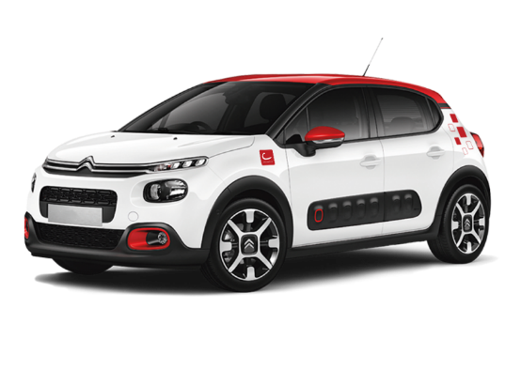
Afbeelding 2: Een concreet voorbeeld van een circulaire aanpak is de opkomst van de deelauto’s. Een eigen auto staat gemiddeld 96% van de tijd stil - een inefficiënt gebruik van ruimte en materialen. (Heck & Rogers, 2014) Deelauto's worden intensiever gebruikt en stimuleren producenten om duurzamere voertuigen te ontwikkelen die lang meegaan en weinig onderhoud vergen. Voor consumenten betekent dit geen zorgen over onderhoud of parkeren, en alleen betalen bij daadwerkelijk gebruik.
  - Wat houdt ons tegen? De groene kloof
Consumenten hebben verschillende mogelijkheden om bij te dragen aan een duurzamere economie, zowel bij aanschaf, gebruik als afdanking van producten. Bovendien zijn steeds meer mensen zich bewust van de noodzaak om duurzamer te leven en te consumeren: Wereldwijd wordt het klimaatprobleem gezien als één van de drie grootste uitdagingen, samen met stijgende kosten van levensonderhoud en inkomensongelijkheid. Ook door Belgen wordt het klimaatprobleem, samen met de stijgende kosten van levensonderhoud, gezien als de twee grootste uitdagingen van het moment (2023-2024 EIB Climate Survey, z.d.). Bovendien zegt 9 op de 10 Europeanen bereid te zijn om hun gedrag aan te passen om klimaatverandering te helpen bestrijden (IKEA, 2018).
Ondanks dit groeiende bewustzijn en de bereidheid om duurzamer te leven, vertalen deze attitudes zich nog niet (genoeg) naar concrete acties en blijven duurzame gedragsveranderingen veelal uit (De Barcellos et al., 2011; Jacobs et al., 2018; Schäufele & Hamm, 2018). In de literatuur staat deze paradox tussen attitude en gedrag bekend als de groene kloof (green gap): het fenomeen waar er een discrepantie bestaat tussen iemands attitudes (of intenties) rond duurzaamheid en het daadwerkelijk duurzame gedrag (ElHaffar et al., 2020). Een concreet voorbeeld van deze kloof vinden we in onderzoek naar vleesconsumptie: hoewel sommige consumenten aangeven duurzaamheid veel belangrijker te vinden dan anderen, blijken er geen significante verschillen in hun daadwerkelijke consumptie van varkensvlees (De Barcellos et al., 2011). De Theorie van Gepland Gedrag, de bekende theorie over gedragsverandering die stelt dat attitude en intentie gedrag voorspelt (Ajzen, 1991), lijkt in de context van duurzame consumptie te kort te schieten. Hoe kan dat worden verklaard?
Hoe komt de groene kloof tot stand?
De groene kloof is een complex fenomeen dat door een samenspel van verschillende factoren wordt veroorzaakt. Uit een review van 58 wetenschappelijke artikels over de groene kloof (ElHaffar et al., 2020), kwamen een vijftal factoren naar voren die in combinatie met elkaar bijdragen tot de groene kloof en de instandhouding daarvan
Individuele of Intrapsychische factoren: Innerlijke factoren zoals een gevoel van machteloosheid of een gebrek aan persoonlijke normen maken het voor consumenten moeilijker om zich duurzaam gedragen. Denk aan mensen die bijvoorbeeld het gevoel hebben dat hun individuele gedrag toch niets zal veranderen (“Mijn dagelijkse stukje vlees is niets vergeleken met de uitstoot van fabrieken!”) of die zich weinig aantrekken van de klimaatcrisis. Ook ingebakken niet-duurzame gewoonten, dus onbewust en automatisch gedrag zoals bijvoorbeeld standaard de auto te pakken in plaats van de fiets, of uit gewoonte elke dag vlees te eten, versterken de groene kloof.
Zelfprioritisering: Consumenten geven voorrang aan persoonlijke voordelen op korte termijn, zoals gemak, lagere prijzen of directe persoonlijke voordelen, in plaats van de (langetermijnimpact) op het milieu of maatschappij. Denk bijvoorbeeld aan de populariteit van fast-fashion modegigant Shein, die goedkope kleding verkoopt en daarom aanslaat bij consumenten, maar een gigantische ecologische (en maatschappelijke) voetafdruk draagt.
Contextuele factoren: Situationele invloeden zoals beschikbaarheid, prijs en sociale normen kunnen consumenten belemmeren om duurzame keuzes te maken. Als duurzame keuzes als onhandig, duurder of afwijkend van de sociale norm worden gepercipieerd, dan zullen consumenten minder geneigd zijn om voor deze opties te kiezen. Zo is het nog vaak een stuk duurder om met de trein op vakantie te gaan dan met het vliegtuig en bestaan er voor veel bestemmingen geen (goede) treinverbindingen, waardoor veel consumenten voor het vliegtuig blijven kiezen.
Methodologische factoren: Zelfrapportage in enquêtes en de neiging om sociaal wenselijke antwoorden te geven kunnen de duurzaamheid van de attituden van consumenten overschatten, wat leidt tot een vertekening van hun werkelijke ideeën over duurzaam gedrag.
Copingmechanismen: Wanneer consumenten niet handelen naar hun duurzame attituden of intenties, worden er vaak (onbewust) manieren aangewend om met het schuldgevoel dat hierbij komt kijken om te gaan. Hierdoor kunnen de consumenten blijven doorgaan met het stellen van niet-duurzaam gedrag, zonder dat ze er negatieve gevoelens door ervaren. Een voorbeeld is rationalisatie, waarbij een consument rationele redenen gaat bedenken om zichzelf te overtuigen om het eigen gedrag acceptabel te gaan vinden, bijvoorbeeld door zichzelf te vertellen dat hun individuele actie toch geen verschil zou maken in het grote plaatje.
Wat kunnen marketing- en communicatieprofessionals doen om de groene kloof te vermindern?
Gelukkig zijn de meeste bovenstaande factoren geen vaststaande kenmerken maar juist aspecten die we kunnen beïnvloeden en aanpassen. Er bestaan dan ook een aantal effectieve manieren om de groene kloof te verkleinen (ElHaffar et al., 2020). Denk bijvoorbeeld aan manieren waarmee je op een aantal van de bovenstaande factoren kunt inspelen als communicatieprofessional:
- Benadruk directe voordelen voor de consument. Bijvoorbeeld het gemak en comfort van de duurzame keuze, zoals het niet hoeven zoeken naar een parkeerplaats als je met de fiets komt of een deelauto gebruikt. Of de kostenbesparing door minder te stoken in de winter.
- Maak gebruik van de sociale norm en morele verplichting door bijvoorbeeld influencers in te zetten die duurzame keuzes uitdragen en normaliseren.
- Gebruik technieken zoals nudging om consumenten een subtiel duwtje in de rug te geven richting het gewenste gedrag, bijvoorbeeld door de vegetarische gerechten bovenaan de menukaart te zetten.
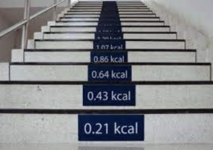

Afbeelding 3: Door informatie over calorieverbranding op de trappenhuizen aan te brengen, koppel je het duurzame gedrag (trap (lopen in plaats van lift) direct aan een individueel gezondheidsvoordeel.

Greenwashing: wat er gebeurt als bedrijven niet doen wat ze beloven
Maatschappelijk Verantwoord Ondernemen (MVO) is een hot topic geworden in de bedrijfswereld waar duurzaamheid steeds meer prioriteit krijgt: : de idee dat bedrijven niet enkel economische winst nastreven, maar ook rekening houden met hun impact op het milieu en de maatschappij wint aan belang. Echter is duurzaam ondernemen vaak complex en zitten niet alle bedrijven daarop te wachten. Nog te veel bedrijven nemen de shortcut en proberen door misleiding van consumenten over hun “duurzame” producten, inspanningen en/of impact de winst te rapen die volgens hen gepaard gaat met die groene claims, in plaats van hun duurzame beloftes uit te voeren. Dit fenomeen staat ook wel bekend als greenwashing (Delmas & Burbano, 2011; TerraChoice, 2010).
Er zijn twee niveaus waarop greenwashing zich kan situeren (De Freitas Netto et al., 2020):
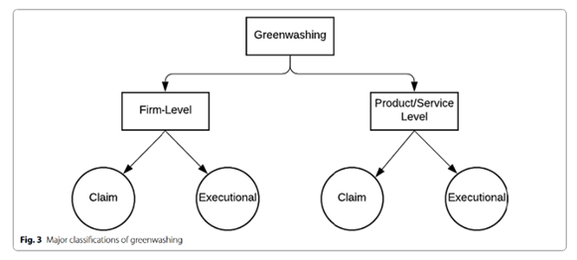
- Op bedrijfsniveau: algemene communicatie over de duurzame prestaties van een bedrijf als geheel, zonder specifieke producten te noemen.
- Op product- of serviceniveau: het aanduiden van een specifiek product of service als milieuvriendelijk, terwijl dit in werkelijkheid niet het geval is.
Op deze twee niveaus kunnen er zich twee types van greenwashing voordoen:
- Greenwashing met claims (claim greenwashing): Hierbij worden valse of misleidende uitspraken gedaan over de milieuvriendelijkheid van bedrijven zelf, hun producten of hun diensten. Deze claims kunnen te vaag, onvolledig of ronduit onjuist zijn, zoals beweringen over milieuvriendelijke voordelen zonder bewijs. Zo werd bijvoorbeeld vliegmaatschappij KLM voor de rechter werd gesleept en schuldig gevonden wegens misleidende claims.

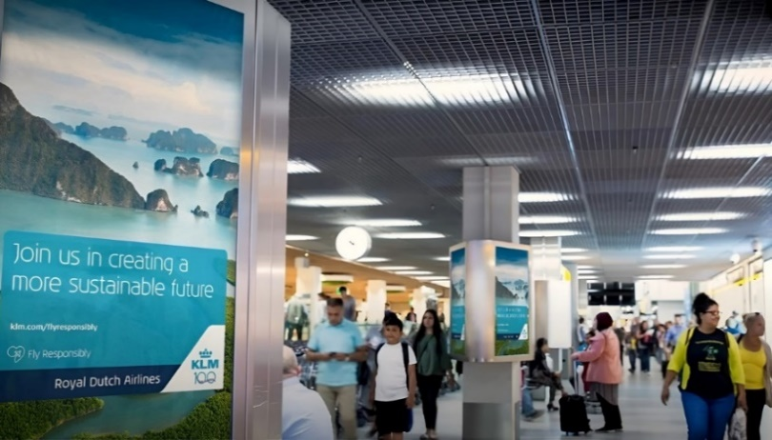

Afbeelding 4 : KLM gebruikt vage, misleidende en algemene claims die de indruk wekken dat vliegen duurzaam zou kunnen zijn. Daarnaast schetst KLM een te rooskleurig beeld over de gevolgen van maatregelen zoals duurzame brandstoffen en herbebossing. Die maatregelen verminderen de negatieve milieuaspecten slechts marginaal en wekken ten onrechte de indruk dat vliegen met KLM duurzaam is. (Niranjan, 2024)

- Executionele greenwashing (executional greenwashing): Dit betreft het gebruik van visuele of symbolische elementen, zoals natuurfoto's of de kleur groen, om een milieuvriendelijke indruk te wekken, zonder dat er expliciete claims worden gemaakt. Dat kan consumenten onbewust beïnvloeden en ze laten denken dat iets duurzaam is vanwege de visuele stijl.


Afbeelding 5: Voorbeeld executionele greenwashing MDonald’s

Gevolgen van greenwashing
Hoewel onderzoek herhaaldelijk aantoont dat duurzame praktijken zowel de financiële prestaties van bedrijven als de perceptie van consumenten positief beïnvloeden (White et al., 2019), is greenwashing allesbehalve onschuldig. Het vergroot het wantrouwen van consumenten en ondermijnt daarmee de effectiviteit van een duurzaamheidsbeleid (Elving et al., 2011). Sterker nog, greenwashing leidt niet tot een hogere aankoopintentie van de consument (Jong et al., 2017). Wat greenwashing wél doet, is de gepercipieerde integriteit van de communicatie van het bedrijf (Jong et al., 2017) en het imago van het bedrijf schaden (De Jong et al., 2020). Of het gaat om volledig valse claims of halve waarheden, maakt daarbij geen verschil (De Jong et al., 2020). Greenwashing kan dus zeer schadelijk zijn voor het bedrijf dat zelf aan greenwashing doet, maar daarnaast worden de inspanningen van oprecht duurzame bedrijven ondermijnd. Zij moeten harder werken om geloofwaardig over te komen, terwijl oneerlijke concurrenten onterecht profiteren van een "groen imago".
Conclusie
De transitie naar een circulaire economie is een belangrijk deel van het antwoord op de klimaatuitdaging en de schaarste aan gronstoffen. Bedrijven en producenten kunnen evolueren naar circulaire businessmodellen, maar ook de consument kan in elke fase van de consumptiecyclus keuzes maken op basis van circulaire principes.
Hoewel het bewustzijn over duurzaamheid bij consumenten groeit, vertaalt zich dit niet altijd naar duurzamer gedrag. Aan bedrijven, beleidsmakers en marketing -en communicatieprofessionals om deze groene kloof te verkleinen door de duurzame keuze toegankelijker, aantrekkelijker en makkelijker te maken.
Maar bedrijven moeten het menen. Consumenten laten zich niet misleiden door oppervlakkige groene marketing. Alleen wanneer bedrijven eerlijk, transparant en onderbouwd communiceren over hun duurzaamheidsinspanningen, heeft dit een positief effect op de consument en kunnen consumenten met vertrouwen bewuste keuzes maken.

Deze paper werd geschreven door Tessa Zwanenburg (AP Hogeschool, onderzoeksgroep MDI) en Helena Hameeuw (AP Hogeschool, onderzoeksgroep BRON).

Referenties
2023-2024 EIB Climate Survey. (z.d.). Geraadpleegd 30 oktober 2024, van https://www.eib.org/en/surveys/climate-survey/6th-climate-survey/index
Ajzen, I. (1991). The theory of planned behavior. Organizational Behavior and Human Decision Processes, 50(2), 179-211. https://doi.org/10.1016/0749-5978(91)90020-T
De Barcellos, M. D., Krystallis, A., De Melo Saab, M. S., Kügler, J. O., & Grunert, K. G. (2011). Investigating the gap between citizens’ sustainability attitudes and food purchasing behaviour: Empirical evidence from Brazilian pork consumers. International Journal of Consumer Studies, 35(4), 391-402. https://doi.org/10.1111/j.1470-6431.2010.00978.x
De Freitas Netto, S. V., Sobral, M. F. F., Ribeiro, A. R. B., & Soares, G. R. D. L. (2020). Concepts and forms of greenwashing: A systematic review. Environmental Sciences Europe, 32(1), 19. https://doi.org/10.1186/s12302-020-0300-3
De Jong, M. D. T., Huluba, G., & Beldad, A. D. (2020). Different Shades of Greenwashing: Consumers’ Reactions to Environmental Lies, Half-Lies, and Organizations Taking Credit for Following Legal Obligations. Journal of Business and Technical Communication, 34(1), 38-76. https://doi.org/10.1177/1050651919874105
Diaz, A., Schöggl, J., Reyes, T., & Baumgartner, R. J. (2021). Sustainable product development in a circular economy: Implications for products, actors, decision- making support and lifecycle information management. Sustainable
ElHaffar, G., Durif, F., & Dubé, L. (2020). Towards closing the attitude-intention-behavior gap in green consumption: A narrative review of the literature and an overview of future research directions. Journal of Cleaner Production, 275, 122556. https://doi.org/10.1016/j.jclepro.2020.122556
Elving, W., van Vuuren, M., Zavajanja, B., & Skepticizma, V. D. (2011). BEYOND IDENTITY WASHING: CORPORATE SOCIAL RESPONSIBILITY IN AN AGE OF SKEPTICISM.
Europese Green Deal. (z.d.). Europese Raad. Geraadpleegd op 10 november 2024, van https://www.consilium.europa.eu/nl/policies/green-deal/
Heck, S., & Rogers, M. (2014). Are you ready for the resource revolution? In Mckinsey. https://www.mckinsey.com/~/media/McKinsey/Business%20Functions/Sustainability/Our%20Insights/Are%20you%20ready%20for%20the%20resource%20revolution/Are%20you%20ready%20for%20a%20resource%20revolution.pdf
Home NL | EcoCEO. (z.d.). Geraadpleegd op 10 november 2024, van https://ecoceo.vito.be/nl
Jacobs, K., Petersen, L., Hörisch, J., & Battenfeld, D. (2018). Green thinking but thoughtless buying? An empirical extension of the value-attitude-behaviour hierarchy in sustainable clothing. Journal of Cleaner Production, 203, 1155-1169. https://doi.org/10.1016/j.jclepro.2018.07.320
Jong, M. D. de, Harkink, K. M., & Barth, S. (2017). Making Green Stuff? Effects of Corporate Greenwashing on Consumers. Journal of Business and Technical Communication, 32, 77-112. https://doi.org/10.1177/1050651917729863
Kirchherr, J., Reike, D., & Hekkert, M. (2017). Conceptualizing the circular economy: An analysis of 114 definitions. Resources Conservation And Recycling, 127, 221–232. https://doi.org/10.1016/j.resconrec.2017.09.005
Kishna, M., Prins, A. G., & PBL Planbureau voor de Leefomgeving. (2024). Monitoring van circulariteitsstrategieën: Uitgangspunten voor toepassing bij het PBL (Nr. 4469). PBL
Potting, J., Hekkert, M., Worrell, E., Hanemaaijer, A., & PBL Netherlands Environmental Assessment Agency. (2017). Circular Economy: Measuring Innovation in the Product Chain. https://www.pbl.nl/sites/default/files/downloads/pbl-2016-circular-economy-measuring-innovation-in-product-chains-2544.pdf
RTL Nieuws. (2023, februari). Begint een beter klimaat nou bij jezelf of niet? “Je doet het met zijn allen” - Jan Rotmans. Jan Rotmans. https://janrotmans.nl/2023/02/02/begint-een-beter-klimaat-nou-bij-jezelf-of-niet-je-doet-het-met-zijn-allen
Niranjan, A. (2024, 20 maart). Dutch airline KLM misled customers with vague green claims, court rules. The Guardian. https://www.theguardian.com/world/2024/mar/20/dutch-airline-klm-misled-customers-green-claims-court-rules
Reike, D., Vermeulen, W. J., & Witjes, S. (2017). The circular economy: New or Refurbished as CE 3.0? — Exploring Controversies in the Conceptualization of the Circular Economy through a Focus on History and Resource Value Retention Options. Resources Conservation And Recycling, 135, 246–264. https://doi.org/10.1016/j.resconrec.2017.08.027
Schäufele, I., & Hamm, U. (2018). Organic wine purchase behaviour in Germany: Exploring the attitude-behaviour-gap with data from a household panel. Food Quality and Preference, 63, 1-11. https://doi.org/10.1016/j.foodqual.2017.07.010
United Nations. (2015). Transforming Our World: The 2030 Agenda for Sustainable Development. https://sdgs.un.org/2030agenda
VISIE2050: Een langetermijnstrategie voor Vlaanderen. (2016). Vlaamse Regering. https://publicaties.vlaanderen.be/view-file/19586
Vlaanderen Circulair. (z.d.). Wat is circulaire economie - Vlaanderen Circulair. https://vlaanderen-circulair.be/nl/kennis/wat-is-het
Vlaanderen Circulair. (z.d.-a). Infografieken - Vlaanderen Circulair. https://vlaanderen-circulair.be/nl/kennis/infografieken

